附件1
“创新服务券”申领操作指引
一、企业账户注册
1.打开省中小企业公共服务平台（www.smesd.com.cn），点击注册（已通过山东省统一身份认证平台注册的企业无需再次注册）。
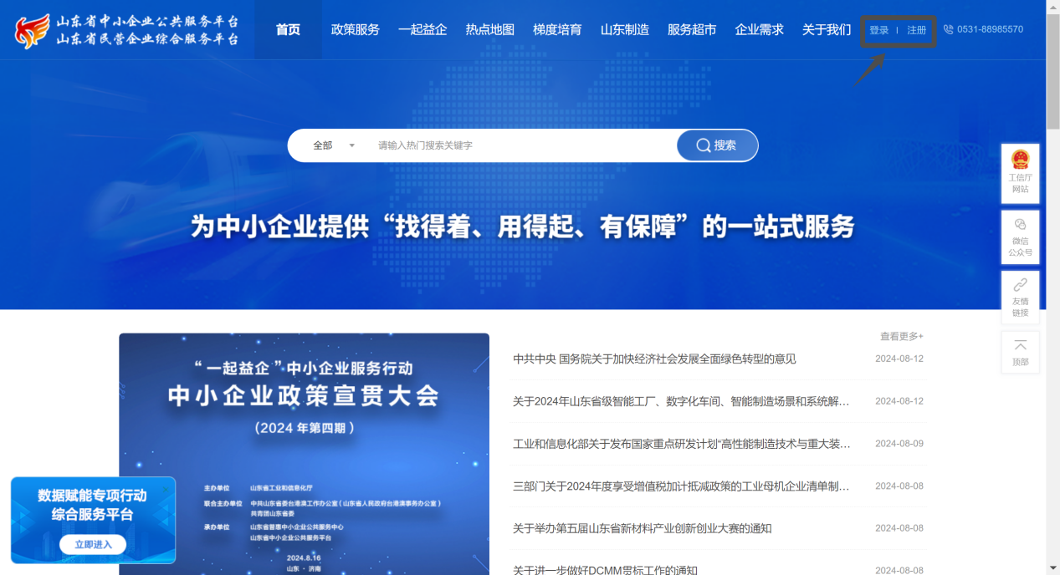
2.选择法人注册，按步骤填写相关信息并提交。
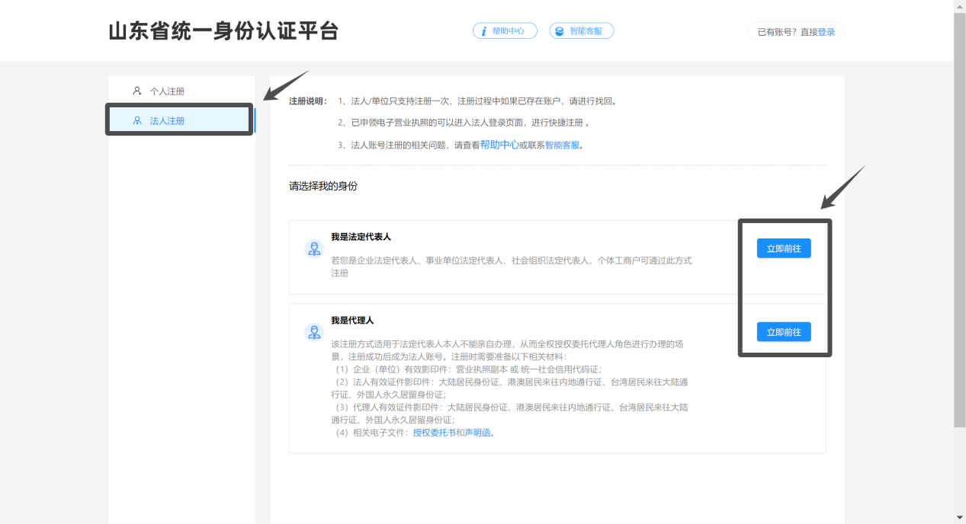
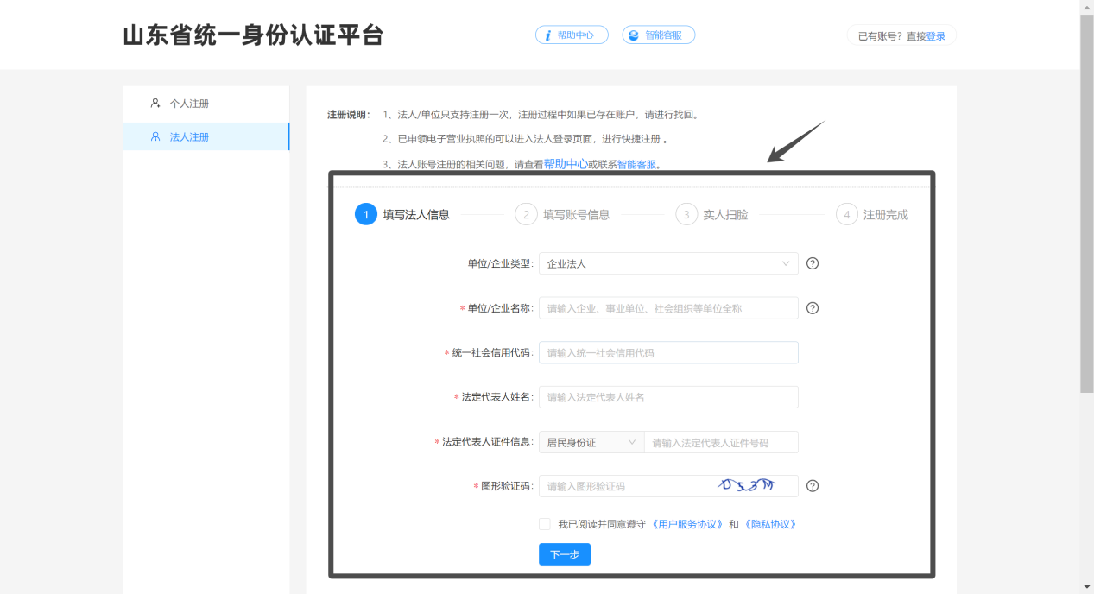
二、企业登录认证
1.打开省中小企业公共服务平台（www.smesd.com.cn），点击登录。
2.点击进入智慧工信综合服务平台。
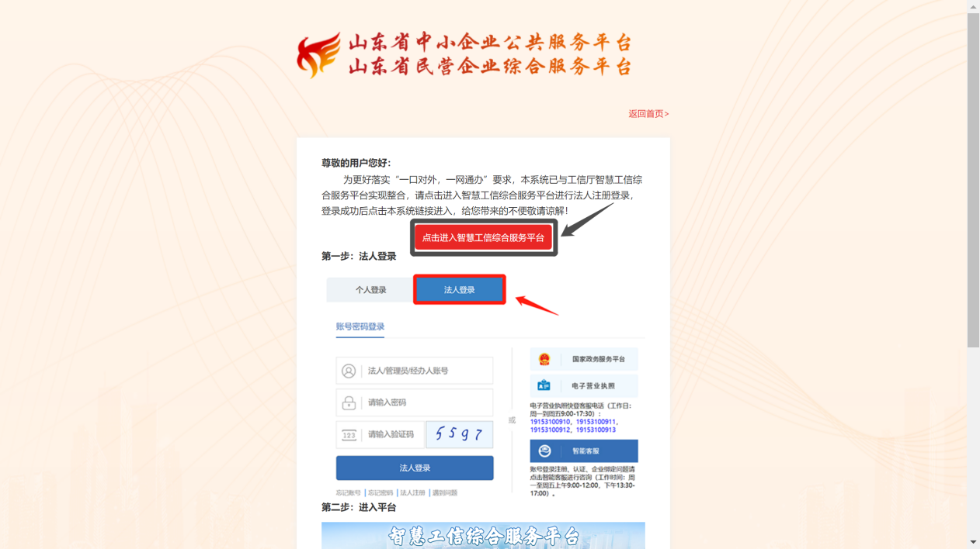
3.点击登录，选择法人登录。
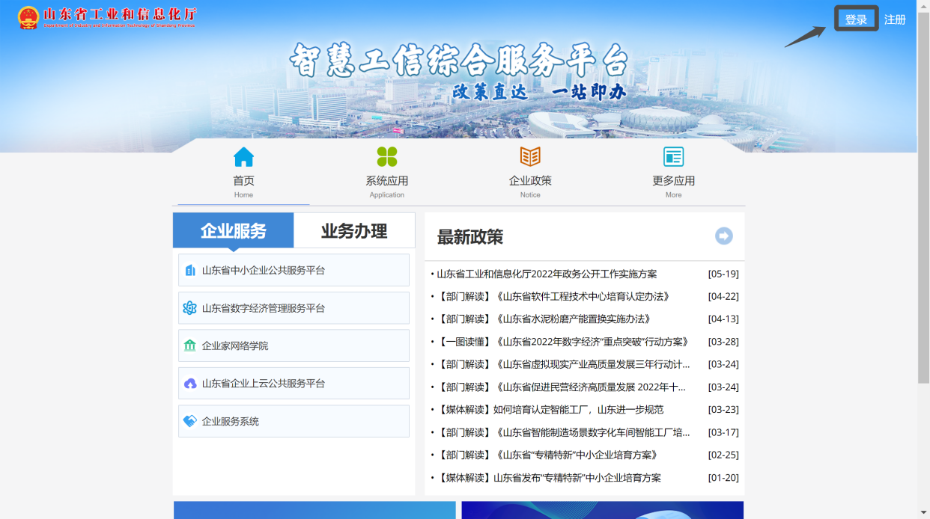
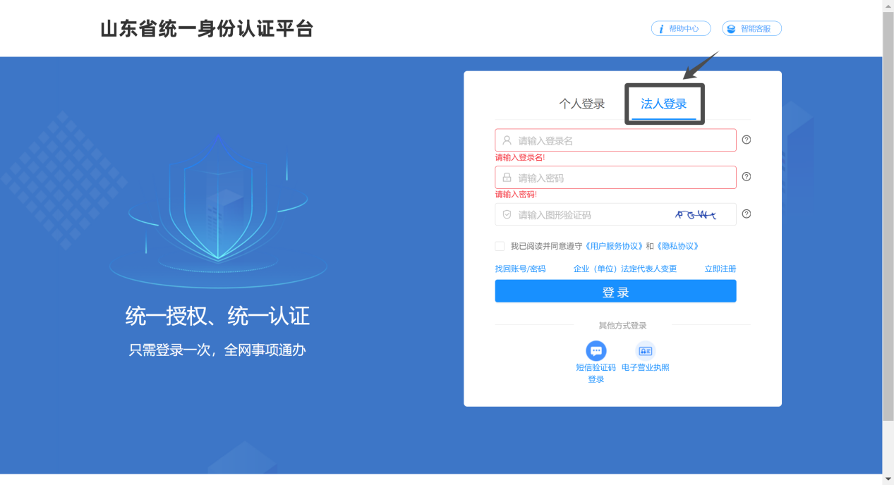
4.登录成功后，从“企业服务”中点击山东省中小企业公共服务平台。
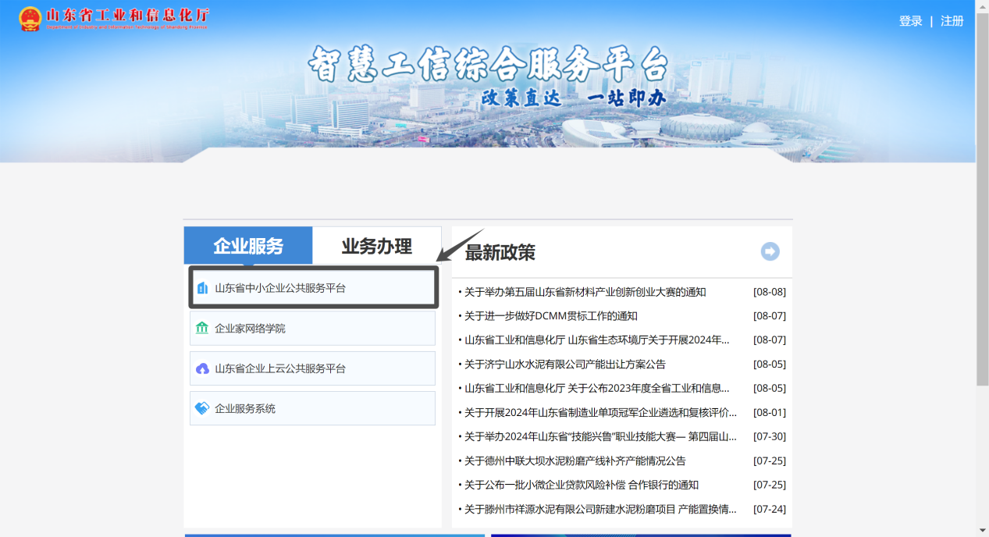
5.点击会员中心（如未显示会员中心可按F5刷新），进行企业认证，填写认证信息并提交。
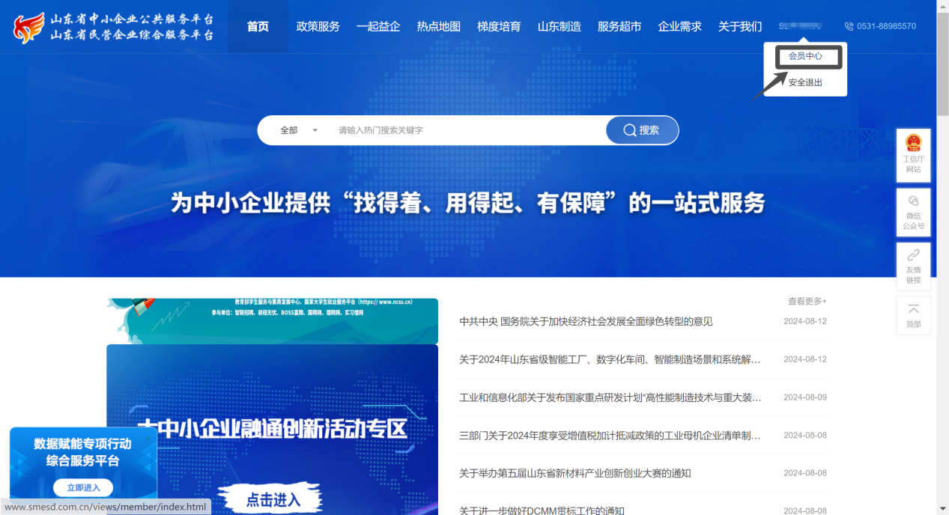
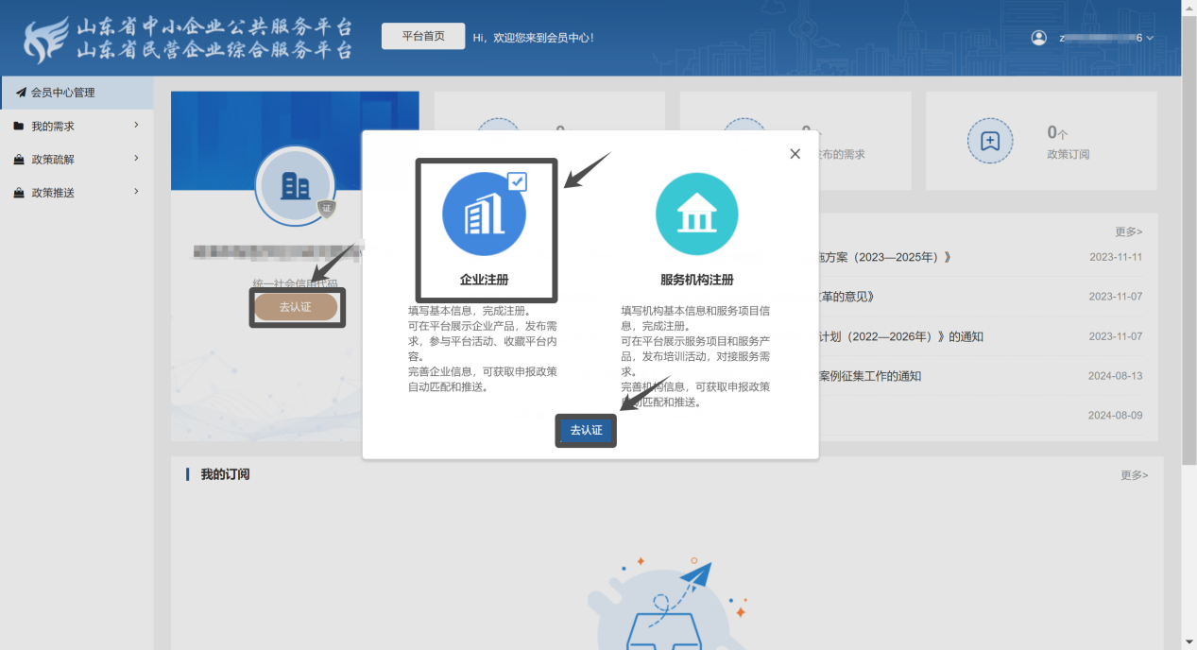
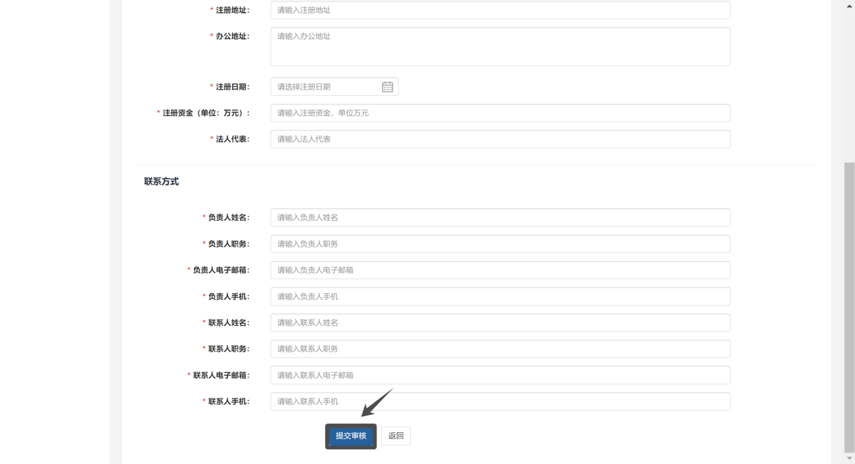
三、企业提报申请
1.点击进入“山东省省级小微企业‘创新服务券’”专题页面。
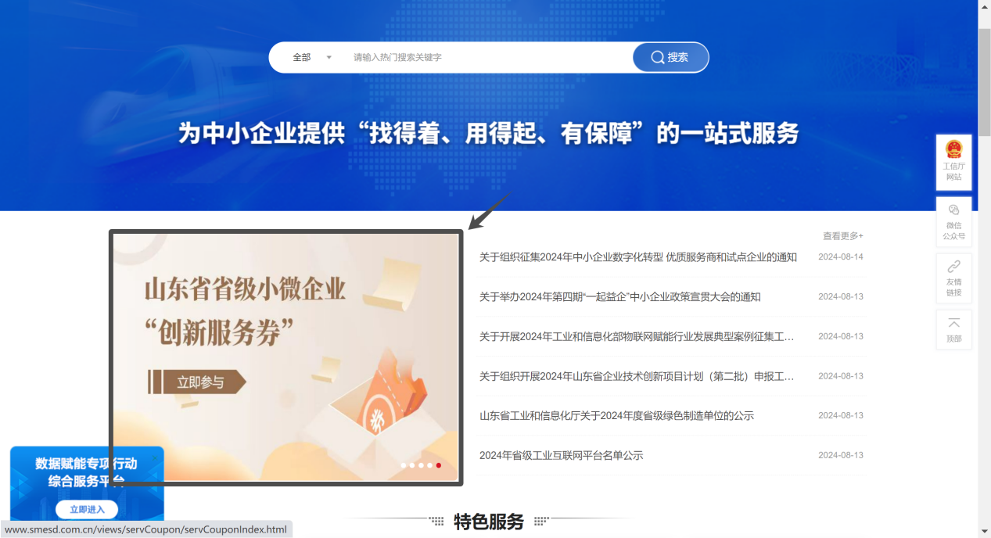
2.点击“申领创新服务券”，按要求填写“省级‘创新服务券’申请表”后点击提交。
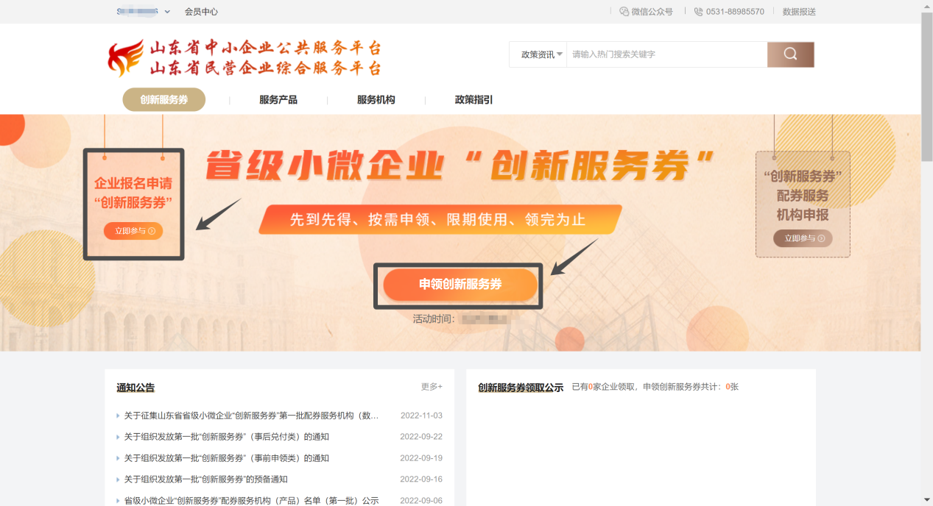
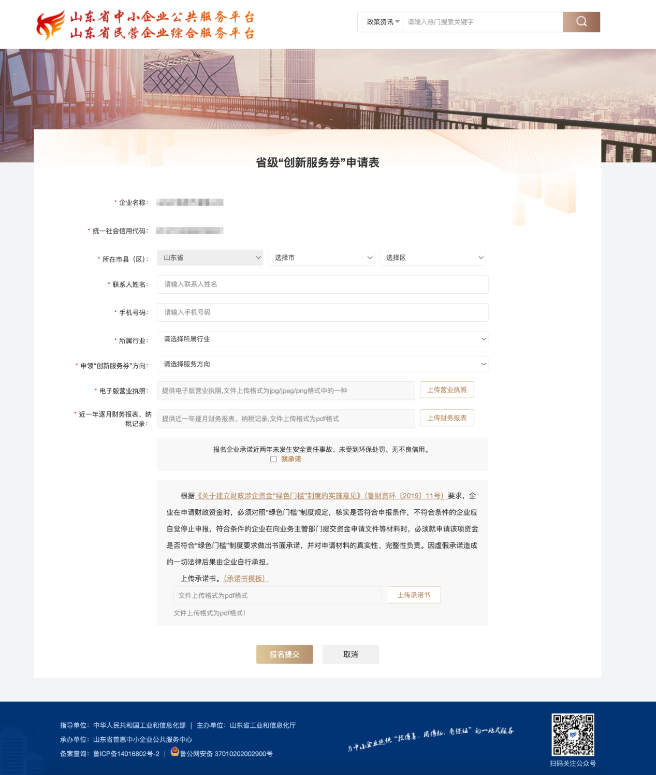
四、企业选择下单
1.领券企业资质审核通过后，企业可以选择对应方向的配券产品下单，审核未通过的企业按照要求更新资料后可重新提交审核。
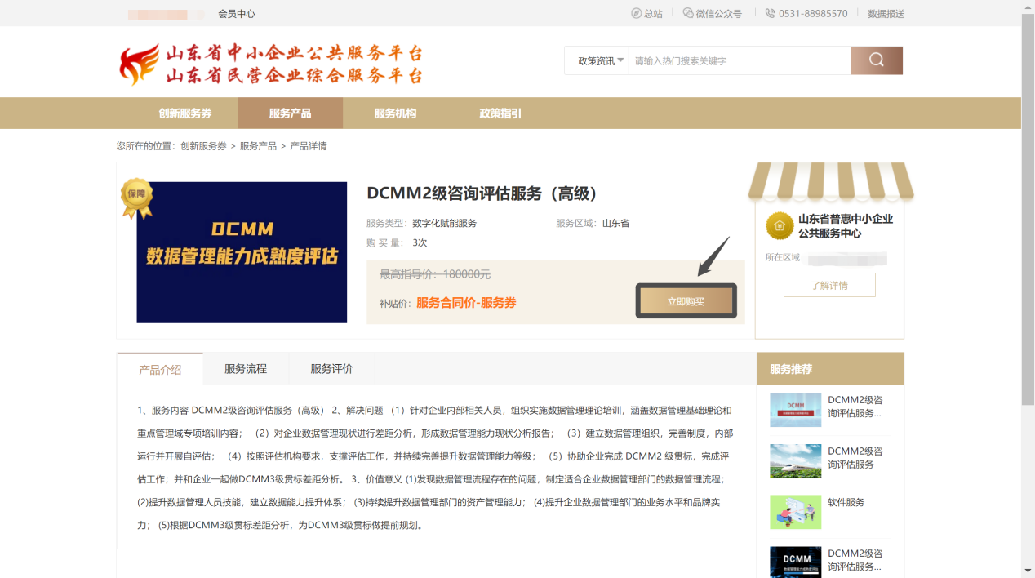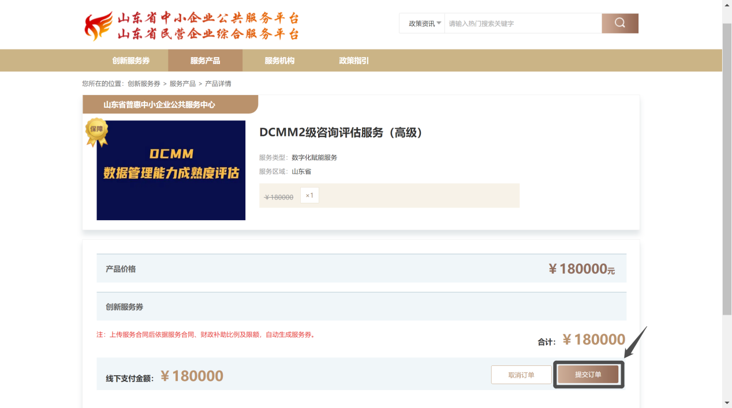
2.下单成功后系统自动跳转到会员中心的“我的订单”，点击“查看详情”查看订单信息和服务机构联系人和电话，双方商谈具体服务内容，签订服务合同，由服务机构在平台上传服务合同，平台依据服务合同、财政补助比例及限额，自动生成服务券。（服务券总额限制，按提报合同先后顺序生成服务券，如果服务机构无法提报合同即表明服务券总金额用完，企业无法完成创新服务券申领）
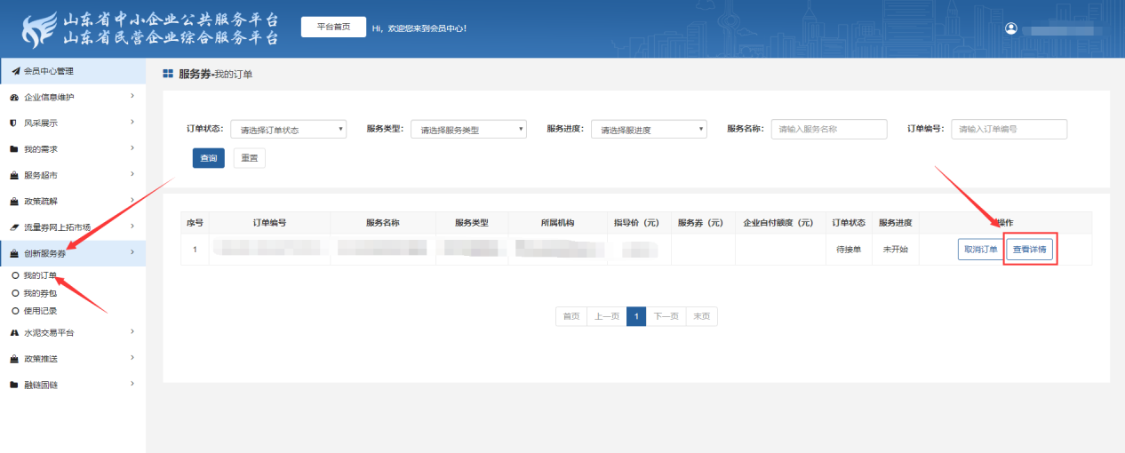
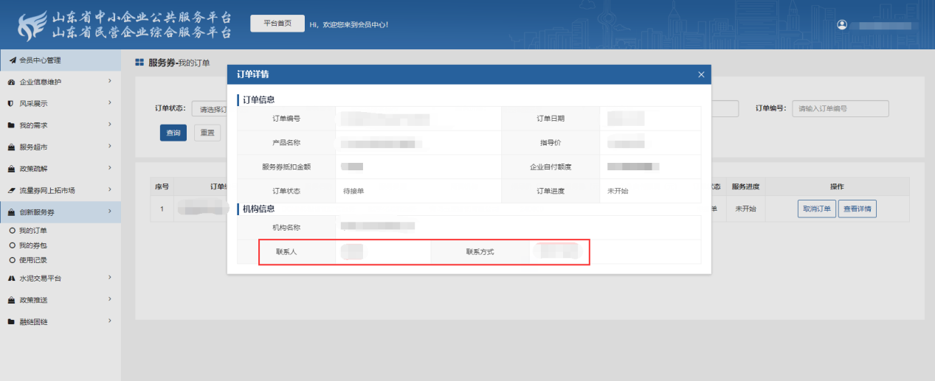
五、企业完成评价
1.合同履行完毕后，在“我的订单”中确认服务完成，并对服务机构提供服务等内容进行评价。
